Алматы қаласының жергілікті маңызы бар тарих және мәдениет ескерткіштерін мәртебесінен айыру және оларды жергілікті маңызы бар Тарих және мәдениет ескерткіштерінің мемлекеттік тізімінен шығарып тастау туралы
Алматы қаласы әкімдігінің 2015 жылғы 08 шілдедегі № 3/429 қаулысы. Алматы қаласы Әділет департаментінде 2015 жылғы 30 шілдеде № 1187 болып тіркелді
Қазақстан Республикасының 1992 жылғы 2 шілдедегі "Тарихи-мәдени мұра объектілерін қорғау және пайдалану туралы" Заңының 18 бабына сәйкес Алматы қаласының әкімдігі ҚАУЛЫ ЕТЕДІ:
Ескерту. Кіріспе жаңа редакцияда - Алматы қаласы әкімдігінің 02.12.2016 № 4/565 қаулысымен (әділет органдарында мемлекеттік тіркелген күннен бастап күшіне енеді және алғаш ресми жарияланғаннан кейін күнтізбелік он күн өткен соң қолданысқа енгізіледі).
1. Осы қаулының қосымшасына сәйкес Алматы қаласының жергілікті маңызы бар тарих және мәдениет ескерткіштері мәртебесінен айырылсын және олар жергілікті маңызы бар Тарих және мәдениет ескерткіштерінің мемлекеттік тізімінен шығарылсын.
2. Алматы қаласының Мәдениет басқармасы осы қаулыдан туындайтын шараларды қабылдасын.
3. Осы қаулының орындалуын бақылау Алматы қаласы әкімінің орынбасары З. Аманжоловаға жүктелсін.
4. Осы қаулы әділет органдарында мемлекеттік тіркелген күннен бастап күшіне енеді және ол алғаш ресми жарияланғаннан кейін күнтізбелік он күн өткен соң қолданысқа енгізіледі.
Алматы қаласының әкімі | А. Есімов

Алматы қаласы әкімдігінің
2015 жылғы 08 шілдедегі
№ 3/429 қаулысына
қосымша
Алматы қаласындағы жергілікті маңызы бар тарих
және мәдениет ескерткіштерінің мемлекеттік тізімінен
шығарылып тасталынған және тарих және мәдениет
ескерткіш мәртебесінен айырылған, жергілікті маңызы
бар тарих және мәдениет ескерткіштерінің тізімі

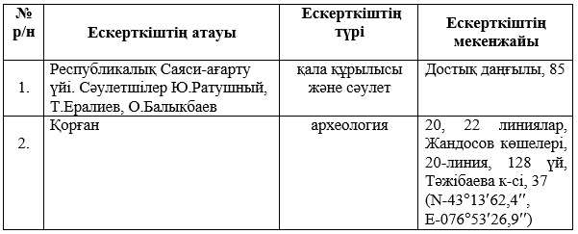

© 2012. Қазақстан Республикасы Әділет министрлігінің «Қазақстан Республикасының Заңнама және құқықтық ақпарат институты» ШЖҚ РМК

